Lienzo de la proposición de valor



Ejemplo: Grow up LATAM
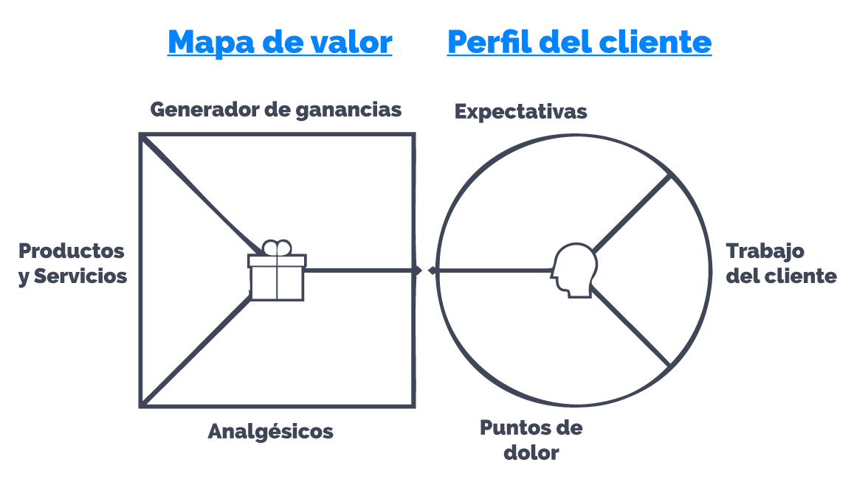
Plantilla:
PUNTOS DE DOLOR
- No llegar a fin de mes / Estar desanimado
- Sin objetivos / Desorganización / Procrastinación
- Estancamiento / Soledad y culpa / Miedo al fracaso
- Mucha info, poco relevante.

ANALGÉSICOS
- Reuniones semanales
- Acompañamiento
- Soporte permanente

PRODUCTOS Y SERVICIOS
- Incrementar ingresos
- Nuevos mercados
- Diagnóstico gratuito
- Plan detallado
- Proyecto de 6 meses
- Consultor designado
- Reuniones semanales
- Centro de recursos
- Seguimiento y control

TRABAJO DEL CLIENTE
- Vender más
- Cobrar en dólares
- Planificar el año
- Gestionar el negocio
- Dirigir personas
- Actualizarse

GENERADOR DE GANANCIAS
- Método probado que funciona
- Recursos simples, cortos y prácticos para aplicar
- Herramientas, objetivos realistas y soporte

EXPECTATIVAS
- Prosperidad económica
- Empresa sólida y ordenada
- Auto realización
- Viajes, familia, felicidad
- Tiempo libre y dinero

PUNTOS DE DOLOR

EXPECTATIVAS

GENERADOR DE GANANCIAS

TRABAJO DEL CLIENTE

PRODUCTOS Y SERVICIOS

ANALGÉSICOS

